**NUMEROS ALEATORIOS ROUTE COLLATZ**

* Realizar una aplicación en la que cargaremos números aleatorios al iniciar la página.
* Crearemos rutas para los números aleatorios, dónde recibiremos un parámetro.
* Al pulsar sobre un determinado número, visualizaremos la conjetura de Collatz en otro component.
* Tendremos un component para los aleatorios, otro para las rutas y otro para Collatz.

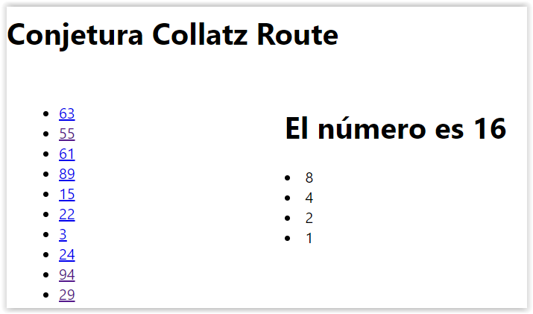

* Todo número natural llegará a ser 1 si cumplimos las siguientes condiciones:

* Par: Dividir entre 2
* Impar: Multiplicar por 3 más 1

**APP.ROUTING.TS**

import { ModuleWithProviders } from "@angular/core";

import { Routes, RouterModule } from "@angular/router";

import { HomeComponent } from "./components/home/home.component";

import { CollatzComponent } from "./components/collatz/collatz.component";

const appRoutes: Routes = [

  { path: "", component: HomeComponent },

  { path: "collatz/:collatz", component: CollatzComponent }

];

export const appRoutingProviders: any[] = [];

export const routing: ModuleWithProviders = RouterModule.forRoot(appRoutes);

**APP.MODULE.TS**

import { BrowserModule } from "@angular/platform-browser";

import { NgModule } from "@angular/core";

import { routing, appRoutingProviders } from "./app.routing";

import { AppComponent } from "./app.component";

import { HomeComponent } from "./components/home/home.component";

import { MenuAleatoriosComponent } from "./components/menu-aleatorios/menu-aleatorios.component";

import { CollatzComponent } from "./components/collatz/collatz.component";

@NgModule({

  declarations: [

    AppComponent,

    HomeComponent,

    MenuAleatoriosComponent,

    CollatzComponent

  ],

  imports: [BrowserModule, routing],

  providers: [appRoutingProviders],

  bootstrap: [AppComponent]

})

export class AppModule {}

**APP.COMPONENT.HTML**

<div style="float: left;padding: 30px;">

  <app-menu-aleatorios></app-menu-aleatorios>

</div>

<div style="float:left">

  <router-outlet></router-outlet>

</div>

**MENUALEATORIOS.COMPONENT.TS**

import { Component, OnInit } from "@angular/core";

@Component({

  selector: "app-menu-aleatorios",

  templateUrl: "./menu-aleatorios.component.html",

  styleUrls: ["./menu-aleatorios.component.css"]

})

export class MenuAleatoriosComponent implements OnInit {

  public numeros: Array<number>;

  constructor() {

    this.numeros = [];

  }

  ngOnInit(): void {

    for (var i = 1; i <= 5; i++) {

      var aleat = Math.floor(Math.random() * 50) + 1;

      this.numeros.push(aleat);

    }

  }

}

**MENUALEATORIOS.COMPONENT.HTML**

<ul>

  <li *ngFor="let num of numeros">

    <a href="collatz/{{ num }}">{{ num }}</a>

  </li>

  <li *ngFor="let num of numeros">

    <a [routerLink]="['/collatz', num]">Router: {{ num }}</a>

  </li>

</ul>

**COLLATZ.COMPONENT.TS**

import { Component, OnInit } from "@angular/core";

import { ActivatedRoute, Params } from "@angular/router";

@Component({

  selector: "app-collatz",

  templateUrl: "./collatz.component.html",

  styleUrls: ["./collatz.component.css"]

})

export class CollatzComponent implements OnInit {

  public numeros: Array<number>;

  constructor(private _route: ActivatedRoute) {

    this.numeros = [];

  }

  crearConjetura(num) {

    this.numeros = [];

    while (num != 1) {

      if (num % 2 == 0) {

        num = num / 2;

      } else {

        num = num * 3 + 1;

      }

      this.numeros.push(num);

    }

  }

  ngOnInit(): void {

    this._route.params.subscribe((params: Params) => {

      console.log(params.collatz);

      this.crearConjetura(params.collatz);

    });

  }

}

**COLLATZ.COMPONENT.HTML**

<h1>Conjetura Collatz</h1>

<ul>

  <li *ngFor="let num of numeros">

    {{ num }}

  </li>

</ul>